les images numériques
- définitions :
- Une image numérique est composée de petits points appelés pixel.
- La définition d’une image vous donne le nombre de pixels qui compose l’image, par exemple une image de définition 800 x 600 (800 par 600), signifie que cette image est composée de 800 pixels en largeur et de 600 pixels en hauteur, soit en tout 800 x 600 = 480000 pixels.
- Un pixel est composé de trois parties : une partie rouge, une partie verte et une partie bleue.
À chaque pixel on associe donc 3 couleurs : le rouge, le vert et le bleu. On parle du canal rouge, du canal vert et du canal bleu d’un pixel (on parle de système RVB ou RGB en anglais).  La théorie physique de la synthèse additive des couleurs montre que la variation de l’intensité lumineuse de chaque canal permet d’obtenir un très grand nombre de couleurs. La valeur de l’intensité lumineuse associée à chaque canal de chaque pixel d’une image est très souvent comprise entre 0 et 255 (256 valeurs possibles).  On codera donc un pixel à l'aide d'un triplet de valeur (par exemple "247,56,98") | 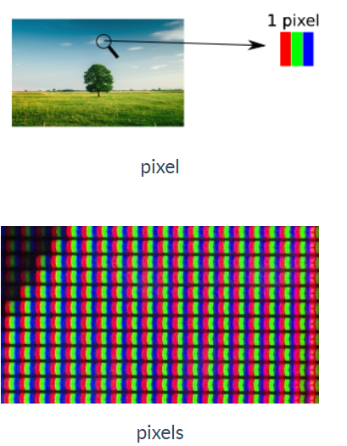
- L'oeil et le capteur numérique
- La vision humaine  Les rayons lumineux provenant d'un objet sont projetés au fond de l'oeil sur la rétine.  Celle-ci comprend des cellules sensibles à la lumière : les cônes. certains cônes perçoivent la couleur rouge, d'autres la couleur verte et d'autres la couleur bleue. Les cônes sensibles au vert sont les plus présents chez l'être humain. Ils transforment l'énergie lumineuse en impulsion électrique. Cette impulsion est transmise au cerveau par l'intermédiaire du nerf optique. La couleur est ensuite reconstituée par le cerveau par addition du rouge, du vert et du bleu. | 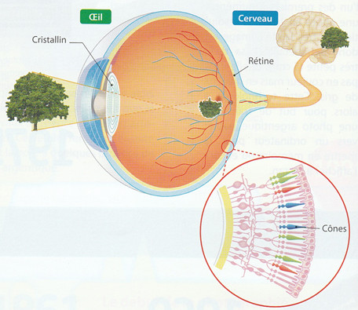
- L'appareil photo numérique  Les rayons lumineux provenant d'un objet sont projetés dans l'appareil photo sur le capteur photographique. Celui-ci est constitué de cellules sensibles à la lumière. La mesure de l'intensité lumineuse est transformée en données numériques puis stockée dans la mémoire de l'appareil. | 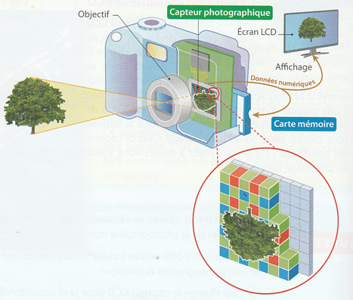
- Le capteur photographique  Le capteur photo remplace la pellicule, un capteur photo est donc une surface photosensible.  Le capteur photo est composé d'un grand nombre de photosites, chaque photosite va recevoir de la lumière, l'intensité lumineuse va être "convertie" en tension électrique grâce à un effet physique très complexe qui ne sera pas abordé ici : l'effet photoélectrique. Plus l'intensité lumineuse reçue par le photosite est importante plus le photosite produira une tension électrique importante.  La tension électrique produite par un photosite sera ensuite "converti" en nombre (on parle de numérisation), à chaque photosite on associera donc un nombre qui sera fonction de la quantité de lumière reçue par ce même photosite. C'est ces nombres qui seront "stockés" dans la mémoire de l'appareil photo.  Si l'on se contentait de ce système, nous aurions uniquement des images en niveau de gris (souvent appelé à tort image en "noir et blanc").  Afin de pouvoir gérer les couleurs, on rajoute donc un filtre coloré devant chaque photosite.  Nous avons vu, qu'il est possible de générer un grand nombre de couleurs uniquement à partir du rouge, du vert et du bleu, nous allons donc trouver 3 types de filtres : des filtres "rouges" (qui laisseront uniquement passer la lumière rouge), des filtres "verts" (qui laisseront uniquement passer la lumière verte) et des filtres "bleus" (qui laisseront uniquement passer la lumière bleue).  À chaque photosite on associera soit un filtre rouge, soit un filtre vert, soit un filtre bleu.  Comme vous pouvez le constater sur l'image ci-contre, les filtres dits "Bayer" sont constitués de 50% de filtres vert, de 25% de filtre rouge et de 25% de filtre bleu afin d'imiter la physiologie de l'œil humain (notre œil est plus sensible au vert qu'au bleu et au rouge).  Dans ce genre de capteur, 50% des photosites enregistrent uniquement la lumière verte, 25% des photosites enregistrent uniquement la lumière rouge et 25% des photosites enregistrent uniquement la lumière bleue.  L'association de 4 photosites (deux verts, un rouge et un bleu) donnera les informations qui permettront de créer un pixel de l'image. | 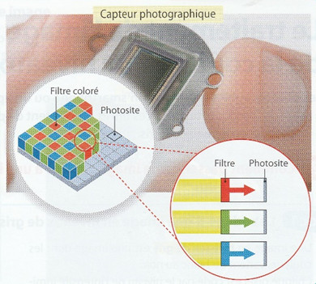  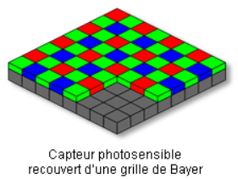  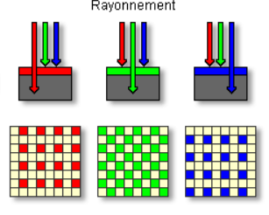  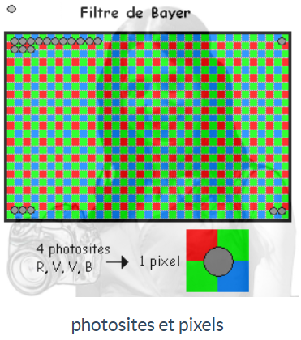

Un qcm pour tester vos connaissances :
- Qu'est-ce qu'un pixel dans une image numérique ?
a) Un point lumineux composé de trois couleurs : cyan, magenta et jaune
b) Un point élémentaire composé de trois canaux : rouge, vert et bleu (RVB)
c) Une unité de mesure de la taille de l'image
d) Un filtre utilisé dans les appareils photo

- Quelle est la plage de valeurs possibles pour chaque canal RVB d'un pixel ?
a) 0 à 100
b) 0 à 1024
c) 0 à 255
d) 1 à 1000
- Quel élément de l'œil humain est responsable de la perception des couleurs ?
a) Les bâtonnets
b) Les cônes
c) Le cristallin
d) La cornée

- Pourquoi les capteurs photographiques utilisent-ils des filtres de couleur (comme le filtre Bayer) ?
a) Pour réduire la taille des images
b) Pour imiter la sensibilité de l'œil humain et capturer les couleurs
c) Pour augmenter la luminosité des photos
d) Pour supprimer les reflets
- Quelle est la répartition des filtres de couleur dans un filtre Bayer ?
a) 50% rouge, 30% vert, 20% bleu
b) 25% rouge, 50% vert, 25% bleu
c) 33% rouge, 33% vert, 33% bleu
d) 60% bleu, 20% rouge, 20% vert
- Quelle est la définition d'une image de 1920 x 1080 pixels ?
a) L'image contient 1920 pixels au total.
b) L'image contient 1080 pixels en largeur et 1920 pixels en hauteur.
c) L'image contient 1920 pixels en largeur et 1080 pixels en hauteur.
d) L'image contient 1920 couleurs différentes.

- Quel phénomène physique permet de créer différentes couleurs en combinant le rouge, le vert et le bleu ?
a) La synthèse soustractive
b) La synthèse additive
c) La réflexion lumineuse
d) La diffraction
- Quel est le rôle des photosites dans un capteur photographique ?
a) Ils stockent directement les images en mémoire.
b) Ils convertissent la lumière en tension électrique.
c) Ils filtrent uniquement la lumière bleue.
d) Ils amplifient les couleurs de l'image.

- Pourquoi les filtres verts sont-ils plus nombreux dans un filtre Bayer ?
a) Parce que le vert est la couleur la plus facile à capturer.
b) Parce que l'œil humain est plus sensible au vert.
c) Parce que le vert occupe moins d'espace en mémoire.
d) Parce que les appareils photo sont conçus pour des paysages verts.
- Que se passerait-il si un capteur photographique n'utilisait pas de filtres de couleur ?
a) Les images seraient plus nettes.
b) Les images seraient en niveaux de gris.
c) Les images seraient plus lumineuses.
d) Les images seraient en noir et blanc pur.

